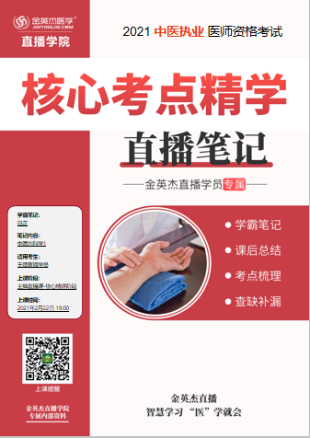

**金英杰直播学院  
中医执业**

**中医内科学**

**直播笔记**

**整理教辅:白芷**

**2021年2月22日**

**第一单元 肺系疾病**

**一、感冒**

1. 病因: 风邪;病位:肺卫

2．病机: 卫表不和，肺失宣降

3．治则: 解表达邪

4．感冒之名始载于北宋《仁斋直指方·诸风》，清·林佩琴《类证治裁·伤风》中首先明确提出“时行感冒”之名。

5．与时行感冒的鉴别: 病情?传变?传染性?

6．辨证论治

1．常人感冒

（1)风寒束表证

主症: 恶寒重，发热轻，无汗，头痛，肢节酸疼，鼻塞声重或鼻痒喷嚏，时流清涕，咽痒，咳嗽，痰稀薄色白，口不渴或渴喜热饮，舌苔薄白而润，脉浮或浮紧

辛温解表--荆防达表汤或荆防败毒散

(2)风热犯表证

主症:身热较著，微恶风，汗泄不畅，头胀痛，面赤，咳嗽，痰黏或黄，咽燥，或咽喉乳蛾红肿疼痛，鼻塞，流黄浊涕，口干欲饮，舌苔薄白微黄，舌边尖红，脉浮数

辛凉解表--银翘散或葱豉桔梗汤

(3)暑湿伤表证

主症:身热，微恶风，汗少，肢体酸重或疼痛，头昏重胀痛，咳嗽痰黏，鼻流浊涕，心烦口渴，或口中黏腻，渴不多饮，胸闷脘痞，泛恶，腹胀，大便或溏，小便短赤，舌苔薄黄而腻，脉濡数。

清暑祛湿解表--新加香蕾饮

感冒实证初期一般忌用 补敛之品，以免留邪

1. 虚体感冒

（1)气虚感冒

主症:恶寒较甚，发热，无汗，头痛身楚，咳嗽，痰白，咯痰无力，平素神疲体弱，气短懒言，反复易感，舌淡苔白，脉浮而无力。

益气解表--参苏饮

(2)阴虚感冒

主症: 身热，微恶风寒，少汗，头昏，心烦，口干，干咳少痰，

舌红少苔，脉细数。

滋阴解表--加减葳蕤汤

治疗禁忌

1. 气虚感冒者：忌大剂量发汗之品,以免出汗过多，气随津脱

2. 阳虚感冒者：忌用大剂量寒凉药物,以免耗伤阳气

3. 阴虚感冒者：忌用辛温重剂，以防损伤阴血

4. 感冒实证初期：忌用补敛之品，以免留邪

1. 恶寒重，无汗，清涕，痰稀，苔，脉——风寒束表——辛温解表——荆防··

2. 身热重，面赤，浊涕，痰黄，舌脉——风热犯表——辛凉解表——银翘散/葱豉桔梗汤

3. 重，痞，苔黄腻，脉濡数——暑湿——清暑祛湿解表——新加香蕾饮

4. 无力，气短懒言——气虚感冒——益气解表——参苏饮

5. 舌红少苔，脉细数——阴虚感冒——滋阴解表——加减葳蕤汤

**二、咳嗽**

1．病位——在肺，与肝、脾、肾密切相关。

2．病机: 邪犯于肺，肺气上逆

3．内伤咳嗽的病理因素主要是痰与火。

4．张景岳 将咳嗽归纳为外感和内伤两大类

辨证要点

1. 白天多于夜间，咳而急剧，声重，或咽痒则咳作--外感
2. 早晨咳嗽，阵发加剧，咳嗽连声重浊，痰出咳减--痰湿或痰热咳嗽;
3. 午后、黄昏咳嗽加重，或夜间有单声咳嗽，咳声轻微短促--肺燥阴虚;
4. 夜卧咳嗽较剧，持续不已，少气或伴气喘--久咳致喘的虚寒证
5. 咳嗽，咯吐粉红色泡沫痰，咳而气喘，呼吸困难--心肺阳虚，气不主血
6. 咳痰有热腥味或腥臭气---痰热，

味甜---痰湿，

味咸--肾虚。

外感咳嗽: 咳声 痰色质

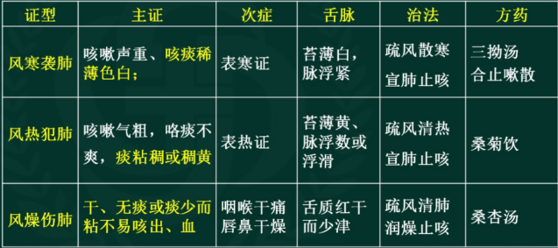

+头痛无汗，舌苔薄白--杏苏散

内伤咳嗽: 咳声 痰色 兼证

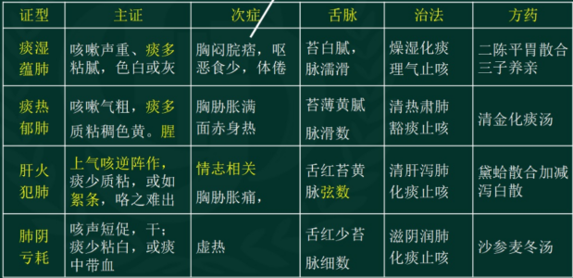

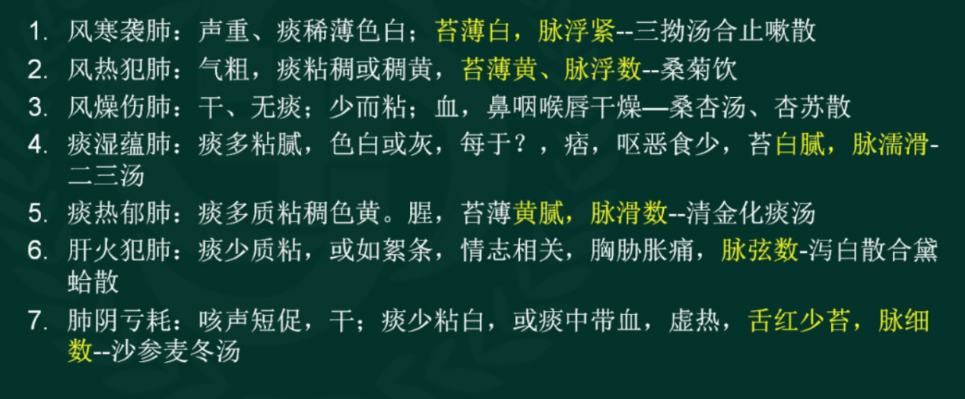

注意几种特征

1. 每于早晨或食后则咳甚痰多，进甘甜油腻食物加重--痰湿蕴肺
2. 可随情绪波动而增减--肝火犯肺
3. 痰出咳平，痰黏腻或稠厚成块，色白或带灰色--痰湿蕴肺
4. 痰多质黏厚或稠黄，咯吐不爽，或有热腥味，或吐血痰--痰热郁肺
5. 痰滞咽喉而咯之难出，量少质黏，或如絮条--肝火犯肺
6. 干咳，或痰中带血丝--风燥伤肺—肺阴虚
7. **哮病**
8. 要点: 喉中哮鸣有声
9. 病位: 主要在肺，与脾、肾相关
10. 基本病机: 痰阻气道，肺失宣降
11. 病理因素以痰为主--“夙根”
12. 多与先天禀赋有关，家族中可有哮病史。常由气候突变，饮食不当，情志失调，劳累等诱发。

6．其辨证当分发作期与缓解期。

7．其治疗当以“发时治标，平时治本”为基本原则

《金匮要略:肺痿肺痈咳嗽上气病脉证治第七》:咳而上气，喉中水鸡声，射干黄汤主之。

发作期

1. 冷哮——喉中哮鸣如水鸡声，咳嗽，痰少咯吐不爽，形寒怕冷，色白而多泡沫，天冷或受寒易发+寒象+舌苔白滑，脉浮紧一宣肺散寒，化痰平喘--射干麻黄汤、小青龙汤
2. 热哮——喉中痰鸣如吼，气粗息涌，痰粘色黄咳吐不利+热象+苔黄腻，脉滑数―清热宣肺，化痰定喘--定喘汤或越婢加半夏汤

越婢汤: 麻黄、石膏、姜、枣、草--发汗利水（主治风水恶风，一身悉肿，脉浮不渴，续自汗出，无大热者)

越婢加白术汤:+白术--疏风泄热，发汗利水。(阳水，风水相搏证)

越婢加半夏汤:+半夏--宣肺泄热，止咳平喘

3.寒包热哮:

肺热-喉中鸣息有声，吸促，喘逆，咯痰不爽，痰黏色黄，或黄白相兼，烦躁，

外寒-恶寒，无汗，身痛，舌尖边红，脉弦紧。

一解表散寒，清化痰热─小青龙加石膏汤或厚朴麻黄汤

声如拽锯 吹哨笛

白色泡沫痰液 无明显寒热倾向

哮鸣如鼾 —————————— 无力

1. 寒哮―水鸡声，色白而多泡沫，形寒怕冷，舌苔白滑肠我象医学射干麻黄汤、小青龙汤
2. 热哮―痰鸣如吼，气粗息涌，痰粘色黄+热象+苔黄腻，脉滑数一定喘汤或越婢加半夏汤
3. 寒包热哮: 哮鸣有声，痰黏色黄,烦躁+恶寒，无汗，身痛，舌尖边红，脉弦紧─小青龙加石膏汤或厚朴麻黄汤
4. 风痰哮: 痰涎壅盛，声如拽锯，如吹哨笛，咯痰黏腻难出，或为白色泡沫痰液，无明显寒热倾向，常倏忽来去。舌苔厚浊，脉滑实——三子养亲汤加味。
5. 虚哮: 哮鸣如鼾，声低，动则喘甚，咯痰无力，痰涎清稀或质黏起沫——平喘固本汤加减。

(缓解期)

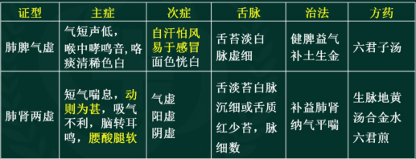

金水六君煎: 当归、熟地、陈皮

半夏、茯苓、甘草

哮病

1. 要点: 喉中哮鸣有声
2. 病位: 主要在肺，关系到脾、肾
3. 基本病机: 痰阻气道，肺失宣降
4. 病理因素?“夙根”?
5. 如吼?拽锯?水鸡声?寒包热?虚哮?
6. 自汗恶风易感冒?动则为甚、腰酸腿软?

**四、喘证**

1．呼吸困难，甚至张口抬肩，鼻翼翕动，不能平卧

2．病位——主要在肺和肾，与肝、脾有关

3. 实喘在肺，为外邪、痰浊、肝郁气逆，邪壅肺气，宣降不利所致;

4. 虚喘责之肺、肾，因阳气不足、阴精亏耗，而致肺肾出纳失常，且尤以气虚为主

5．呼出为快?深吸为快?

6．辨证首当分清虚实

（实喘）

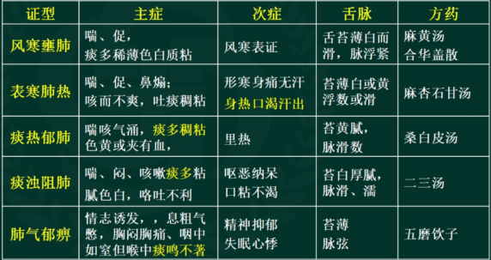

四磨汤: 人参 槟榔 沉香 乌药

六磨汤：为本方加木香、枳壳

五磨饮子: 六磨汤去人参

四味药物先磨浓汁再和水煎服，由于方中诸药均较坚实、非久煎不能出其性，但煎煮过久又恐芳香气味散逸，而影响治疗效果，故用此法，取其「磨则味全」之意，故称「四磨汤」。

（虚喘）

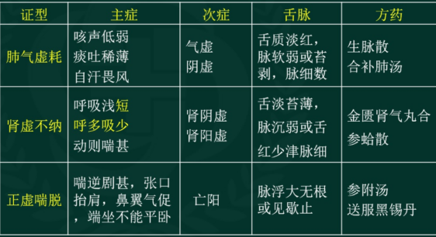

1. 风寒壅肺: -麻黄汤合华盖散
2. 表寒肺热: -麻杏石甘汤
3. 痰热郁肺: 苔黄腻，脉滑数--桑白皮汤
4. 痰浊阻肺: 苔白厚腻，脉滑、濡--二三汤
5. 肺气郁痹: 情志，痰鸣不著，抑郁，脉弦-五磨饮子
6. 肺气虚耗: 自汗畏风--生脉散合补肺汤
7. 肾虚不纳: 呼吸浅短，呼多吸少，动则喘甚--金匮肾气丸合参蛤散
8. 正虚喘脱: 喘逆剧甚，张口抬肩，鼻翼气促+亡阳-参附汤送服黑锡丹

喘证 咳嗽

1. 风寒壅肺:-麻黄汤合华盖散 1．风寒袭肺:--三拗汤合止嗽散
2. 表寒肺热:-麻杏石甘汤 2. 风热犯肺:--桑菊饮
3. 痰热郁肺:--桑白皮汤 3. 风燥伤肺:—桑杏汤、杏苏散
4. 痰浊阻肺:--二三汤 4. 痰湿蕴肺:-二三汤
5. 肺气郁痹:-五磨饮子 5. 痰热郁肺:--清金化痰汤
6. 肺气虚耗:--生脉散合补肺汤 6. 肝火犯肺:-泻白散合黛蛤散
7. 肾虚不纳:-金匮肾气丸合参蛤散 7. 肺阴亏耗:--沙参麦冬汤
8. 正虚喘脱:--参附汤送服黑锡丹

银翘散《温病条辨》

温病初起卫分证、风热表证

①发热，微恶风寒，咽痛明显，有汗或无汗。②口干渴，咽肿而痛。舌尖红、苔薄白或薄黄、脉浮数。

辛凉透表 清热解毒

辛凉平剂

“香气大出，即取服，勿过煮”

体现了吴氏“治上焦如羽，非轻莫举”的用药原则。

桑菊饮:《温病条辨》

1. 但咳身热不甚，口微渴
2. 风温初起，表热轻证。风热犯肺咳嗽
3. 疏风清热宣肺止咳
4. 辛凉轻剂

麻杏甘石汤

1. 外感风邪，邪热壅肺
2. 身热汗出，喘咳气急，鼻翼煽动
3. 辛凉宣肺，清肺平喘
4. 麻黄与石膏之用?

**·** 去性存用

1. 风热袭表: 发热恶寒，头痛咽痛: 辛凉透表 银翘散

卫分受邪

|

1. 风热犯肺: 但咳，身热不甚: 宣肺止咳: 桑菊饮

|

1. 邪热壅肺: 喘咳气急，鼻煽: 清肺平喘: 麻杏甘石汤

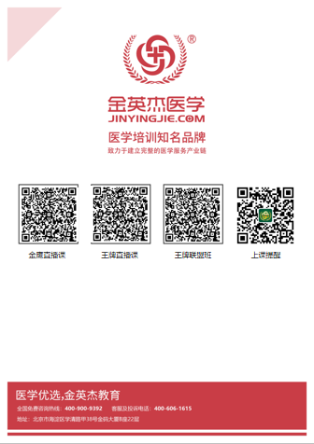

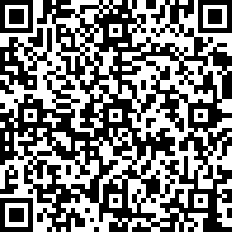 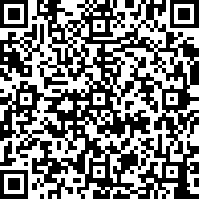 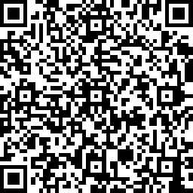 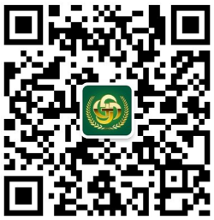

**中医金鹰**  **中医王牌重读** **中医王牌退费**  **课表公众号**

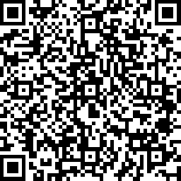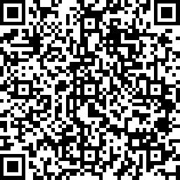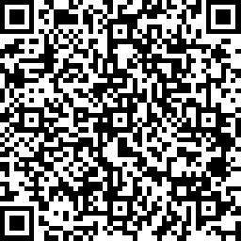

**中西医金鹰 中西医王牌重读 中西医王牌退费**